《项目管理概论》复习题
一、单项选择题
1、（ ）是为提供某项独特产品或服务所做的一次性努力。
A、管理 B、项目 C、运营 D、决策
2、项目有明确的开始和结束时间，这是项目的（ ）属性。
A、独特性 B、目标性 C、一次性 D、可限制性
3、（ ）型组织是一种职能型组织和项目型组织的混合物。
A、矩阵 B、直线 C、直线职能 D、以上都不对
4、以下活动中，不属于项目活动的是（ ）
A、策划一场迎新晚会
B、研制一种新的治疗流感的药物
C、对公司进行管理
D、建设一栋新的教学楼
5、（ ）是包括为了实现该项目成果所做的全部工作内容的总和，涉及索要执行的各种活动、使用的资源、最终产品和产品质量标准等。
A、项目范围 B、项目策划 C、项目决策 D、项目管理
6、确保项目目标的实现，保证项目业主满意，是（ ）的基本工作职责
A、项目团队 B、项目干系人 C、项目经理 D、项目投资商
7、在进行项目工作分解时，关键的第一步是要确定项目的主要组成部分，即主要（ ）
A、项目范围 B、项目干系人 C、项目可交付成果 D、项目质量标准
8、根据项目生命周期理论，项目风险最高的阶段是（ ）
A、概念阶段 B、规划阶段 C、实施阶段 D、收尾阶段
9、（ ）的基本内容包括项目组织规划、项目人员组织和项目团队建设。
A、项目团队管理 B、项目人力资源管理 C、项目组织管理 D、项目干系人管理
10、在项目采购管理过程中，项目业主与供应商的关系是买主与卖主的合同关系，其中，项目采购中的（ ）是起决定作用的。
A、买主 B、卖主 C、买卖双方 D、以上都不对
11、（ ）是项目的负责人，负责整个项目的计划、实施和控制。
A、项目干系人 B、项目经理 C、项目团队 D、项目业主
12、项目干系人管理的主要负责人是（ ）
A、项目经理 B、组织高层管理者 C、项目业主 D、项目投资商
13、以下活动中，属于项目活动的的是（ ）
A、为客户提供金融服务
B、管理一家公司
C、用流水线生产产品
D、开发或购买一套新的管理信息系统
14、（ ）是指根据项目所规定的工作范围、时间目标等，对计划实施的项目的全部活动，包括规划、决策、项目准备、实施、终止等各个过程的具体活动，按照其工作顺序所作的预期时间安排。
A、项目时间管理 B、项目生命周期管理
C、项目管理过程 D、项目策划
15、关键路线是指在网络计划中各工作总持续时间（ ）的路线。
A、最长 B、最短 C、最经济 D、最合理
16、根据项目生命周期理论，项目在开始时的成本投入（ ）
A、最高 B、最低 C、适中 D、没有关系
17、每个项目都是唯一的，所涉及的人员、资源等都不可能完全相同，这是项目的（ ）属性
A、可限制性 B、临时性 C、目标性 D、独特性
18、（ ）的基本内容包括项目组织规划、项目人员组织和项目团队建设。
A、项目团队管理 B、项目人力资源管理
C、项目组织管理 D、项目干系人管理
19、在挣得值法中，挣值是指（ ）。
A、按预算价格计算的项目实际完成工作的成本
B、项目实际完成工作的实际费用
C、按预算价格计算的项目计划工作的成本
D、项目计划工作的实际费用
20、项目风险产生的原因是由于项目团队无法实现预知项目在未来发展中所面临的所有（ ）以及发展方向和影响程度而造成的。
A、干扰因素 B、项目干系人 C、项目投资 D、项目供应商
二、名词解释
1、项目风险
2、项目型组织
3、项目时间管理
4、关键路线
5、返工
6、项目团队
7、项目范围
8、项目成本
9、项目风险
10、项目合同
三、简答题
1、项目经理具有怎样的权力？
2、进行项目干系人管理的优势有哪些？
3、项目成本是由哪些基本要素构成的？
4、一份标准的项目进度报告应主要包括哪些内容？
5、项目采购管理的具体工作过程包括哪几个步骤？
6、项目经理的工作职责有哪些？
7、项目团队具有哪些特征？
8、在职能型组织、项目型组织、强矩阵型组织、均衡矩阵型组织和弱矩阵型组织中，项目管理人员是全职的还是兼职的？请分别说明。
9、返工的原因一般有哪些？返工的不良后果又有哪些？
10、制定项目采购规划所需要的信息有哪些？
四、应用题
1、根据以下信息，绘制该项目的单代号网络图。
活动代号 | 紧前活动 | 活动代号 | 紧前活动
A | --- | F | C、D
B | --- | G | C、D
C | A | H | E、F
D | B | I | G
E | B
2、根据下列资料，绘制该项目的双代号网络图。
活动代号 | 紧前活动 | 活动历时（天） | 活动代号 | 紧前活动 | 活动历时（天）
A | --- | 4 | F | C、D | 9
B | --- | 6 | G | C、D | 7
C | A | 6 | H | E、F | 4
D | B | 7 | I | G | 8
E | B | 5
五、论述题
1、任何项目团队的建设和发展都要经历形成阶段、震荡阶段、规范阶段和辉煌阶段四个时期。试分别说明项目团队成员在这四个阶段中的情绪特点，和项目经理主要的工作任务。
2、良好的沟通管理，不仅反映了项目管理人员的管理和协调能力，更体现了完善的制度和健康的文化。作为项目经理，在沟通的过程中应该遵循哪些原则？又应如何增进项目沟通的有效性？
3、项目质量保证体系运作的基本方式可以描述为PDCA循环，论述该方法的具体步骤。
4、如何增进项目沟通的有效性？结合实际，谈谈你的想法。
参考答案
一、单项选择题
1、B 2、C 3、A 4、C 5、A 6、C 7、C 8、A 9、B 10、A
11、B 12、A 13、D 14、A 15、B 16、B 17、D 18、B 19、A 20、A
二、名词解释 略
三、简答题 略
四、应用题
1、根据以下信息，绘制该项目的单代号网络图。
答案：
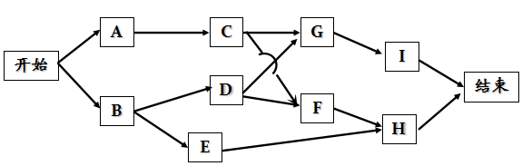
2、根据下列资料，绘制该项目的双代号网络图。
答案：
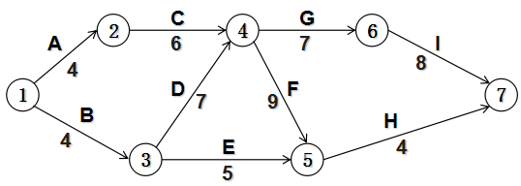
五、论述题 略

